LoadSim 2000 の使い方

目次
LoadSim 2000 のインストール 4
基本インストール 4
パフォーマンス モニタのカウンタのインストール 5
LoadSim 2000 でのテストのセットアップ 5
ストレージ グループとデータベースの作成 5
トポロジのセットアップ 7
テストのプロパティの設定 8
.sim ファイルの保存とほかのクライアントへのコピー 9
トポロジの作成 9
テストの初期化 10
テストの実行 10
テストの実行 11
LoadSim からの遅延データの処理 11
Lsperf.log のデータ 11
応答時間の重み付け 11
Lslog.exe による分析 12
Lslog.exe の実行 13
LoadSim とパフォーマンス モニタのデータの分析 13
プロセッサ 14
ディスク 14
送信キューのサイズ 14
分類プログラムのキューの長さ 15
ローカル キューの長さ 15
リモート キューの長さ 15
LoadSim タスク キュー 15
LoadSim クライアントの応答時間 15
メッセージ送信速度 15
メッセージ配信速度 16
シナリオの繰り返し 16
ユーザー数の変更 16
有用な結果を得るためのヒント 16
クライアントの時計の同期 16
飽和状態への配慮 16
未完了のサーバー タスクのチェック 17
時間を節約するためのヒント 17
.Log ファイルの保存 17
.Log ファイルを保存するには 18
シナリオの繰り返し 18
次回の実行のためにインフォメーション ストアをコピーして置き換えるには 18
LoadSim のタスクの説明 20
LoadSim のタスク 20
パフォーマンス モニタのデータのログ出力について 21
LoadSim for Exchange 2000 で変更された点 22
トラブルシューティング 23
パフォーマンス モニタのカウンタが存在しない場合 23
LoadSim でユーザーを作成できない場合 24
CreateProfile が失敗する場合 24

LoadSim 2000 のインストール

基本インストール
- クライアント コンピュータへのログオン時に、ユーザーを追加できるよう、ドメインを指定して Domain Administrator としてログオンします。
- すべての LoadSim ファイルを、WinZip で圧縮されている場合は解凍して、新しいディレクトリにコピーします。配布されているファイルは以下のとおりです。

100katt.msg
1k.msg
Lsctrs.h
Lsperf.ini
PF10KAT.MSG
PF1K.MSG
PF2K.MSG
PF4K.MSG
UPS10KAT.MSG
UPS1K.MSG
UPS2K.MSG
UPS4K.MSG
UPSBMOBJ.MSG
UPSWDATT.MSG
UPSXLATT.MSG
UPSXLOBJ.MSG
loadout.dbg
loadout.dll
loadout.pdb
loadsim.dbg
loadsim.exe
loadsim.pdb
lslog.exe
lsperf.dbg
lsperf.dll
lsperf.pdb
lsperf.reg
mcPP100katt.msg
mcPP1Matt.msg
mcWD2Matt.msg
oPf1k.msg
oPf2k.msg
oPf4k.msg
oUps10kat.msg
oUps1k.msg
oUps2k.msg
oUps4k.msg
oUpsJApp.msg
oUpsJRcv.msg
oUpsJrnl.msg
oUpsbmobj.msg
oUpswdatt.msg
oUpsxlatt.msg
oUpsxlobj.msg
opf10kat.msg
- パフォーマンス カウンタ (詳細は以下を参照) をインストールします。

注: 形式が変更されている可能性があるため、既存の .sim ファイルを新しいバージョンの LoadSim で使用しないでください。

パフォーマンス モニタのカウンタのインストール
LoadSim のパフォーマンス カウンタをセットアップするには、LoadSim のクライアント コンピュータでコマンド プロンプト ウィンドウを開き、以下のコマンドを実行します。
- カウンタを表示またはログ出力しているパフォーマンス モニタのインスタンスを終了します。表示または記録中のカウンタはアンロードできません。
- unlodctr loadsim (以前のバージョンのカウンタが存在する場合)
- lsperf.reg (LoadSim のパフォーマンス モニタ オブジェクトに必要なレジストリ キーを作成します)
- lodctr lsperf.ini (新しいカウンタをロードします)
- lsperf.dll を \winnt ディレクトリに移動します (このディレクトリはパスに含まれている必要があります)。
- パフォーマンス モニタを起動します。パフォーマンス モニタの実行時は、パフォーマンス モニタ オブジェクトの "LoadSim Global" および "LoadSim Action" が存在することを確認してください。

Windows 2000 の unlodctr コマンドと lodctr コマンドでは、コマンド プロンプト ウィンドウにステータスが返されませんが、イベント ビューアにエントリが書き込まれます。これらのメッセージの詳細や、上記の手順を実行してもパフォーマンス モニタのカウンタが表示されない場合は、「トラブルシューティング」の「パフォーマンス モニタのカウンタが存在しない場合」を参照してください。

LoadSim 2000 でのテストのセットアップ
ここでは、LoadSim 2000 によるテストのセットアップついて説明します。この例では、2000 人のユーザーでテストを行います。

ストレージ グループとデータベースの作成
Exchange 管理ツールを使用して、サーバー (OSAKA) に 2 つ目のストレージ グループを作成し、テストで使用するメールボックス ストアを 2 つ各ストレージ グループに作成します。これらのメールボックス ストアの名前は、1priv1、1priv2、2priv1、および 2priv2 とします (図 1 を参照してください)。最適なパフォーマンスを得るには、データベース ファイル (*.edb および *.stm) とログ ファイル (*.log) を高速なストレージ システムに移動する必要があります。これを行うには、次の手順を実行します。
- データベース ファイル: Exchange 管理ツールで、メールボックス ストア名を右クリックして [プロパティ] をクリックします。[データベース] タブをクリックし、適切なディレクトリをクリックします (図 2 を参照してください)。

- ログ ファイル: Exchange 管理ツールで、ストレージ グループ名を右クリックして [プロパティ] をクリックします。適切な “トランザクション ログの場所” を選択します (図 3 を参照してください)。

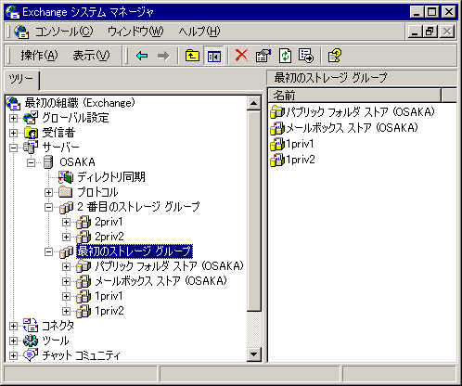
図 1
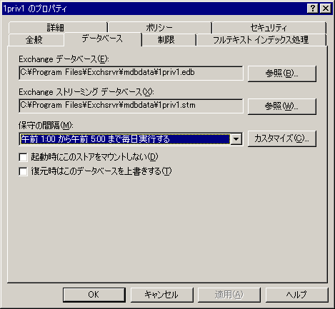
図 2

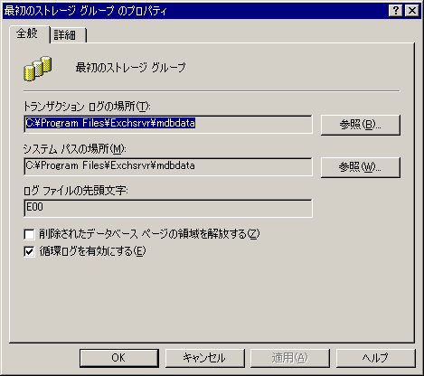
図 3

トポロジのセットアップ
[構成] メニューから [トポロジのプロパティ] をクリックします。

このダイアログ ボックスの右側にある [ユーザー数] ボックスで、数字の部分をクリックして各メールボックス ストアのユーザー数を入力します。メールボックス ストアを 4 つ使用するので、全ユーザー数の 1/4 が適切な値です。この例では 500 になります。ストレージ グループとサーバーのユーザー数は、各メールボックス ストアのユーザー数から計算されます。2000 人のユーザーのテストでは、[トポロジのプロパティ] ウィンドウは 図 4 のようになります。

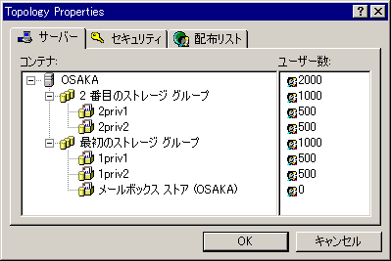
図 4

UPS テストでは、各クライアント コンピュータの [トポロジのプロパティ] の構成は完全に同じである必要があります。

テストのプロパティの設定
[構成] メニューから [テストのプロパティ] をクリックします。

ここでは、各クライアント コンピュータ上で実行されるクライアントの範囲と各テストの時間 (UPS テストの場合は 8 時間) を指定します。この 2000 人のユーザーの例では、2 台のクライアント コンピュータを使用します。

クライアント コンピュータを追加するには、[追加] をクリックし、[クライアント コンピュータ]、[最初のユーザー]、および [ユーザーの数] フィールドに適切な値を入力します。図 5 の例ではDALEK6 というクライアント コンピュータが、ユーザー番号 1000 から始まる 1000 人のユーザーに対するテストを実行するように設定しています。もう一台のクライアント コンピュータは、ユーザー番号 0 から始まる 1000 人のユーザーに対するテストを実行します。

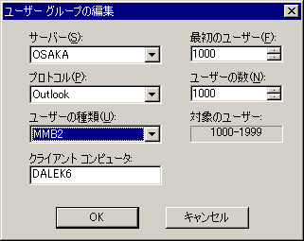
図 5

この例の 2 台のクライアント コンピュータ (dalek5 および dalek6) では、このダイアログ ボックスは 図 6 のようになります。

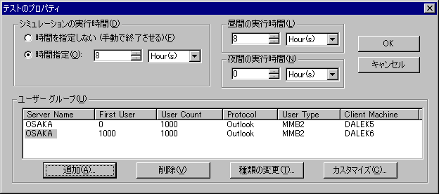
図 6

.sim ファイルの保存とほかのクライアントへのコピー
[ファイル] メニューから [名前を付けて保存] をクリックします。

この .sim ファイルは、ほかのクライアント コンピュータにコピーし、そのコンピュータで実行されている LoadSim で開くことができます。このため、トポロジとテストに関するすべての情報を何度も指定する必要はありません。

トポロジの作成
[実行] メニューから [トポロジの作成] をクリックします。

この手順では、テストで使用するユーザーと配布リスト (DL) を作成します。この作業は、1 度行うだけでよく、各クライアント コンピュータで実行する必要はありません。

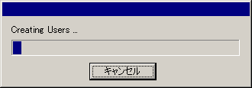
図 7

テストを実行する前に、受信者更新サービスによる必要なユーザー属性の更新が完了するのを待ちます。更新が実行中であるかどうかを知るには、LSASS の CPU 使用率を確認します。受信者の更新が完了すると、CPU はほとんど使用されなくなります。

ユーザーは、Active Directory の LoadSim Users フォルダに作成されます。Active Directory ユーザーとコンピュータ スナップインでは、図 8 のように表示されます。
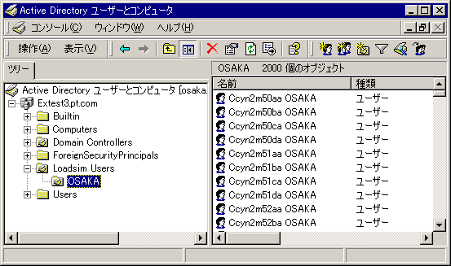
図 8

以前のバージョンの LoadSim では、これらのユーザーは Users フォルダに作成されました。エラーがある場合は、LoadSim によって次のようなメッセージが表示されます。
Sep 12 12:44:41: -----Begin Topology Creation-----
Sep 12 12:46:03: ERROR: LDAP search error: Already Exists
Sep 12 12:46:03: -----End Topology Creation-----
これを解決するには、Active Directory ユーザーとコンピュータ スナップインを使用して、LoadSim によって作成されたユーザーと配布リストをすべて削除することが必要になる場合があります。

テストの初期化
[実行] メニューから [テストの初期化] をクリックします。

テストの初期化を開始すると、図 9 に示すダイアログ ボックスが表示されます。

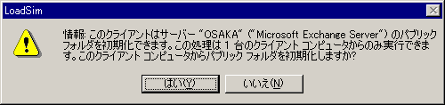
図 9

ダイアログ ボックスに記述されているように、パブリック フォルダの初期化は 1 台のクライアント コンピュータでのみ行うことができます。

テストの実行
中程度の人数のユーザー (2,500 人から 3,200 人) で行う通常のテストには約 5 時間かかります。適切なウォームアップ期間と実行時間を確保するためには、少なくとも 2 時間の実験をする必要があります。これによって、クライアントの負荷パターンとサーバーの動作パターンが安定した状態になります。サーバーの動作パターンは、起動後の最初の実行時にコードがメモリにページインされると、安定した状態になります。インフォメーション ストア データベースが新しい場合は、インデックス ページが分岐すると、より多くの B-Tree アクティビティが発生します。このアクティビティ レベルが低下するまでは、サーバーの動作パターンは安定した状態になりません。

システムが安定した状態になったら、統計的に意味のあるデータが収集されるまで実行を続けます。これに要する時間は、ユーザー モデルの複雑さ、およびユーザー アクションが生成される累積速度によって決まります。実際の実験を行う前に、調整のための実行を長時間行ってください。たとえば、8 時間実行した場合に、1 時間ごとには変動があるものの 2 時間ずつのセグメントでは変動がないときには、結果には一貫性があります。これによって、実験では 2 時間以上安定した状態での動作を実行する必要があることがわかります。一般に、ユーザー数が多いほど、実行時間を短くする必要があります。

Exchange Server と LoadSim クライアントのパフォーマンス モニタのカウンタのログを、別のコンピュータで実行されているパフォーマンス モニタで記録します。パフォーマンス モニタのデータのログ出力については、以下のセクションを参照してください。

テストの実行
[実行] メニューから [シミュレーションの実行] をクリックします。
LoadSim は、指定された速度でユーザー アクションを生成し、サーバーに対してアクションを実行します。
シナリオの実行中には、実行されているアクションとそれを実行しているユーザーについてのメッセージが、LoadSim のウィンドウに表示されます。これらのメッセージは Loadsim.out ファイルにもログ出力されます。後でスコアを生成するために使用されるタイミング情報も、Lsperf.log ファイルに書き込まれます。

テストは、テストのプロパティで指定された時間実行されます。[実行] メニューの [今すぐ停止] をクリックすると、いつでもテストを中止することができます。[今すぐ停止] をクリックすると、すべてのクライアント アクティビティが直ちに停止します。シナリオを実行した後、次の実行時に上書きされることがないように、Lsperf.log と Loadsim.out ファイルの名前を変更します。また、Loadsim.out にエラー メッセージがないかチェックします。エラーの種類と数によっては、テスト全体が無効になる場合があります。

LoadSim からの遅延データの処理

Lsperf.log のデータ
LoadSim を実行すると、Lsperf.log ファイルが生成されます。このファイルには、生成されたアクションごとに応答時間が記録されています。記載されているアクションは、プロトコルによって異なります。データは、値をカンマで区切った形式で記録されています。3 番目のフィールドは、サーバーがアクションを完了するのにかかった時間をミリ秒で表しています。以下に、Lsperf.log ファイルに含まれている情報の例を示します。

Date/Time,Action,Time(ms),Unique ID,Weight,Module
Nov 02 10:19:44,FORWARD,688,0x000001c4,1,exch
Nov 02 10:19:44,READ,203,0x000001c4,1,exch
Nov 02 10:19:46,RESOLVE NAME,203,0x000001c4,1,exch
Nov 02 10:19:46,SUBMIT,422,0x000001c4,1,exch
Nov 02 10:19:46,FORWARD,735,0x000001c4,1,exch
Nov 02 10:19:46,READ,156,0x000001c4,1,exch
Nov 02 10:19:48,DELETE,484,0x000001c4,1,exch
Nov 02 10:19:48,READ,563,0x000001c4,1,exch
Nov 02 10:19:50,DELETE,375,0x000001c4,1,exch
Nov 02 10:21:02,READ,359,0x00000130,1,exch
Nov 02 10:21:04,SUBMIT,297,0x00000130,1,exch
Nov 02 10:21:04,REPLY,344,0x00000130,1,exch
Nov 02 10:22:09,S+ CHANGE,453,0x000001ca,1,exch

応答時間の重み付け
応答時間の荷重平均と百分位数は、さまざまなアクションに対して重み付けを行うことによって計算されます。下の表に示す係数は、ユーザーがアクションを実行する頻度を反映することを目的としています。重み付けがされていないアクションは、スコアで間接的に使用されます。たとえば、送信時間には名前解決の時間が含まれています。

重み付け係数によって、荷重平均と第 50百分位数および第 95 百分位数の応答時間が、個別の応答時間から求められます。

Lslog.exe による分析
LoadSim Log (Lslog.exe) プログラムと Lsperf.log ファイルを使用して、スコアを生成します。既定では、Lslog.exe は、実験中のすべてのユーザー アクションに対する第 95 百分位数のスコア (95th Pctile)、第 50 百分位数のスコア (50th Pctile)、平均 (Mean)、および標準偏差 (Std. Dev.) を生成します。Resolve Name コマンドが第 95 百分位数で 200 ミリ秒かかる場合、このコマンドの 100 回中 95 回は、完了に 200 秒未満しかかからないことを意味します。以下に、有効な Lslog.exe のコマンド ラインの例を示します。
lslog answer run1.trunc

ここで、「run1.trunc」は実際のファイル名です。

LoadSim のスコアは、クライアント モジュールごとに別々に報告されます。以下に、実行したテストのサンプル レポートを示します。

Results for "Exchange" module:
Category | Weight | Hits | 50th Pctile | 95th Pctile | Mean | Std. Dev.
SEND | 1 | 11 | 765 | 1437 | 843 | 227
READ | 10 | 246 | 219 | 422 | 241 | 90
REPLY | 1 | 27 | 313 | 578 | 376 | 199
REPLY ALL | 1 | 14 | 531 | 750 | 517 | 104
FORWARD | 1 | 17 | 735 | 1250 | 797 | 178
MOVE | 1 | 44 | 375 | 609 | 389 | 124
DELETE | 2 | 78 | 312 | 546 | 324 | 113
S+ CHANGE | 0 | 16 | 453 | 1844 | 565 | 363
DELIVER | 0 | 119 | 170 | 611 | 642 | 2089
RESOLVE NAME | 0 | 28 | 187 | 375 | 234 | 115
SUBMIT | 0 | 69 | 390 | 672 | 394 | 142
LOAD ATTACH | 0 | 10 | 78 | 266 | 95 | 59
NDR | 0 | 9 | 0 | 0 | 0 | 0
EMPTY FOLDER | 0 | 10 | 859 | 1266 | 862 | 254
CREATE PROFILE | 0 | 10 | 2281 | 4281 | 2103 | 1074
OPEN MSG STORE | 0 | 20 | 1438 | 5234 | 1552 | 1334
LOGON | 0 | 10 | 14625 | 18375 | 13706 | 3554
Weighted Avg | 17 | 738 | 325 | 584 | 257 | 115<--"score"

この例では、第 95 百分位数での荷重応答時間は 584 ミリ秒 (0.5 秒) でした。Microsoft では、計測に第 95 百分位数のスコアを使用することを推奨していますが、LoadSim Log (Lslog.exe) によって生成されたログには第 50 百分位数のスコアと平均スコアも表示されます。別のスコアを定義する必要がある場合は、Lslog.exe の -w フラグを使用して既定の荷重係数を変更します。

Lslog.exe の詳細を表示するには、コマンド プロンプトで「Lslog」と入力します。

Lslog.exe の実行
- 実験で複数のクライアントを使用した場合は、すべてのログ ファイルを 1 つのディレクトリにコピーし、Lslog.exe を使用してログを時間順の 1 つのログ ファイルにマージする必要があります。以下に例を示します。
lslog merge client?.log > run1.log
- ウォームアップ期間中と必要な実行時間後のログ エントリを削除します。次の例は、30 分後から 2 時間後までのデータを run1.trunc ファイルに保存するコマンドです。
lslog truncate :30 2:00 run1.log > run1.trunc
- スコアを生成します。

ヒント
複数のクライアント間で時計が同期されていない場合は、/r フラグを指定すると、マージする前にすべてのファイルの開始点を 1 月 1 日 00:00:00 に設定し直すことができます。

スコアは、応答時間曲線上の 1 点です。スコアを基に、ユーザーによる負荷を増減させた別のシナリオを実行するか、または何らかの形でトポロジを変更するかを判断することができます。実行するのが 1 つのシナリオだけであることはまれです。通常は、シナリオを 2 回以上実行する必要があります。

LoadSim とパフォーマンス モニタのデータの分析
LoadSim のスコアは、システムで起こっていることの一部を示しているにすぎません。システムの動作を完全に理解するには、テスト中にパフォーマンス モニタを実行してパフォーマンス データを収集し、Windows 2000 と Microsoft Exchange Server のカウンタの情報を分析します。

パフォーマンス モニタのデータを確認する理由には次の 2 つがあります。1 つは、さまざまなリソースがどの程度飽和状態に近いかを知り、それによって次のシナリオを選択するためです。もう 1 つは、システムに対する変更を調整して同じシナリオを再度実行するかどうかを決めるためです。

テスト中にシステムに対する変更を調整することを決めた場合は、サーバーのパフォーマンスに関するデータを参照して、最も多く必要とされているリソースや、発生しているボトルネックを発見します。

以下に、LoadSim のテスト結果を確認するときに考慮すべき点を示します。LoadSim と Windows 2000 のパフォーマンス モニタのログ ファイルを参照すると、以下の問いの答を得ることができます。

- テストでエラーが発生したか? エラーによって負荷が大きく変わったか? エラーは、Loadsim.out ファイルと Windows 2000 イベント ビューアで確認することができます。エラーの種類と数量によって、テストが有効であるかどうかが決まります。
- クライアント コンピュータによる負荷は予想どおりか? 1 台のクライアント コンピュータでシミュレートされるユーザー数が多すぎると、LoadSim では予想より低い負荷が生成されます。コントロール クライアントを使用すると、この分析が容易になります。コントロール クライアントのユーザー数がほかのクライアント コンピュータのユーザーの 1/4 または 1/8 になるように構成します。ユーザーごとにイベントが生成される速度がコントロール クライアントとほかのクライアントで異なる場合は、実験は無効になります。ほかのクライアント コンピュータがボトルネックになっている場合は、予想より低いヒット数が生成されます。通常のクライアントとコントロール クライアントの応答時間を比較することによっても、クライアント コンピュータ 1 台あたりのユーザー数が結果に影響を与えているかどうかを判定することができます。
- 1 日のユーザー 1 人あたりのサーバーに対する具体的なトランザクション数での負荷は? これは予想値と適合するか? これは、確認すべき最も重要な点です。サーバーが実際に行った作業を考慮することによって、シミュレーションの正確さとサーバーのパフォーマンス特性をよりよく理解することができます。サーバーで、予想外の量の作業が行われた場合、シミュレーションは、意図したのとは異なる負荷を示します。ユーザー 1 人あたりの 1 日のトラフィックの予想値は、[カスタマイズ] ダイアログ ボックスの [テスト/ログオン] タブで計算されます。
- サーバー リソースのいずれかが飽和状態になっていたか? 際限なく増大するソフトウェア キューがあったか? 次のカウンタによって、サーバーのリソースがどの程度飽和状態に近いかを判断できます。予想値は単なる推奨であり、テストの目的やサーバーの役割によって異なります。

プロセッサ

Processor: % Total Processor Time
予想: 負荷が増大するにつれて、ほとんど 100% にまで増加します。この時点でプロセッサがボトルネックとなり、速度は向上しなくなります。

ディスク
これらのカウンタを使用するには、“diskperf –y” を実行して、シミュレーションの前にコンピュータを再起動する必要があります。

注:1 つの物理デバイスが複数の論理ドライブとして構成されている場合は、物理デバイス内の論理ドライブすべての合計を使用してください。

LogicalDisk: Average Disk Queue Length
予想: 平均は、物理デバイスのスピンドルの数より少なくなります。

LogicalDisk: Current Disk Queue Length
予想: キューの長さはテスト中定期的に 0 になります。

送信キューのサイズ

MSExchangeIS Mailbox: Send Queue Size
これは、“分類” (メールの行き先のサーバーを適切に決定すること) のために Exchange ストアから IIS (SMTP) に送られるのを待っているアイテムのキューです。
予想: 平均はシミュレーション中のユーザー数の 1% 未満です。
予想: 平均キュー サイズはテストの実行時間中に増大しません。

分類プログラムのキューの長さ

IIS で分類されるのを待っているアイテムのキューです。

SMTP Server: Categorizer Queue Length
予想: 平均キュー サイズはテストの実行時間中に増大しません。

ローカル キューの長さ

分類された後、ローカル ストア データベースで配信されるのを IIS 内で待っているアイテムのキューです。

SMTP Server: Local Queue Length
予想: 平均キュー サイズはテストの実行時間中に増大しません。

リモート キューの長さ

分類された後、別のサーバーで配信されるのを待っているアイテムのキューです。

SMTP Server: Remote Queue Length
予想: 平均キュー サイズはテストの実行時間中に増大しません。

LoadSim タスク キュー
LoadSim Global:Task Queue Length
予想: 平均キュー サイズはテストの実行時間中に増大しません。

LoadSim クライアントの応答時間
クライアントの応答時間の荷重平均は、この LoadSim パフォーマンス モニタのカウンタとして記録されるようになりました。
LoadSim Action: Latency (_Total)
予想: サーバー上で使用されている LoadSim クライアントはいずれも、1,000 ミリ秒を超えません。

メッセージ送信速度

MSExchangeIS Mailbox: Messages Submitted/min
メッセージ送信速度では、パフォーマンス モニタのデータと LoadSim の予想値が一致します。

予想: MMB2 ユーザー 1 人あたりのメッセージ送信数 (8 時間): 44.12。したがって、次のように予想されます。

“Messages Submitted/min” = 0.0919 * (ユーザー数)

メッセージ配信速度

MSExchangeIS Mailbox: Message Recipients Delivered/min
メッセージ受信速度では、パフォーマンス モニタのデータと LoadSim の予想値が一致します。

予想: MMB2 ユーザー 1 人あたりのメッセージ受信数 (8 時間): 161.90。したがって、次のように予想されます。

“Messages Recipients Delivered/min” = 0.337 * (ユーザー数)

シナリオの繰り返し

ユーザー数の変更
ユーザー数を変更する前に、Microsoft Exchange Server システムを完全にクリーンアップする必要があります。
- インフォメーション ストア サービスを停止します。
- データベース ファイル *.edb および *.stm を削除します。
- インフォメーション ストアのログ ディレクトリにある *.log を削除します。
- インフォメーション ストアを再開します。
- Active Directory ユーザーとコンピュータ スナップインで、“LoadSim Users” コンテナのすべてのエントリ (ユーザーと配布リスト) を削除します。

有用な結果を得るためのヒント
ここでは、LoadSim からより有用な結果を得るためのヒントを紹介します。

クライアントの時計の同期
複数のクライアントでの実験を実行する前に、すべてのクライアント コンピュータで時計を同期させます。これは、ログ ファイルをマージするときに有用です。各クライアントのコマンド プロンプトで Windows 2000 の net time コマンドを入力して、時刻をサーバーの 1 つに合わせます。このコマンドをバッチ ファイルに保存して、各コンピュータのスタートアップ ディレクトリに置き、コンピュータを再起動するときに自動的に時計が同期されるようにします。

飽和状態への配慮
LoadSim を使用した実験の目的は通常、適切な応答時間でサーバーがサポートできる負荷を分析することです。適切な応答時間でネットワークがサポートできる負荷を特定することを目的としている場合もあります。目的が何であっても、調査しようとしているリソースを実験中に飽和状態にならないようにしてください。クライアント コンピュータやネットワークが飽和状態になっていては、サーバーの動作を効果的に調査することはできません。

以下に、飽和状態を監視する標準の方法を挙げます。
- クライアント、ネットワーク、サーバーへの需要を監視します。
- 実験中にクライアントがボトルネックにならないようにします。構成した数のエミュレートされたユーザーを処理する能力がクライアントにあるかどうかわからない場合は、クライアントの 1 つをコントロール コンピュータとして使用します。
- コントロール クライアントでは、ほかのクライアント コンピュータの 1/4 または 1/8 の数のユーザーをエミュレートします。メモリが 256 MB の P6/200 では、400 人程度の中規模な Microsoft Exchange ユーザーをサポートできます。この点から推測すると、LoadSim の主なボトルネックはメモリであると考えられます。測定されている応答時間について確認します。コントロール クライアントで測定される応答時間がほかのクライアントで測定される応答時間と異なる場合は、クライアントの負荷によって測定結果が影響を受けています。
- ユーザーごとにイベントが生成される速度がコントロール クライアントとほかのクライアントで異なる場合は、生成される負荷量は正しい値ではないため、実験は無効となります。たとえば、Microsoft Exchange ユーザー 100 人を持つコントロール クライアントが 2 時間の実行中に 550 の Send コマンドを生成し、同じ実験で同じプロファイルのユーザー 400 人を持つ別のクライアントが 1,600 の Send コマンドを生成した場合、コントロール クライアントがユーザー 1 人あたり 5.5 の Send コマンドを生成するのに対して、もう一方のクライアントはユーザー 1 人あたり 4 個の Send コマンドを生成したことになるため、この実験は無効となります。これは、テストの仕様に適合していません。

未完了のサーバー タスクのチェック
サーバーのユーザーへの応答時間は適切であるものの、メッセージ配信が遅れる状況があり得ます。現実世界でのユーザーのアクティビティには緩急があるため、これはサーバーにとって望ましい動作です。サーバーは、ユーザーに早く応答し、可能な限り早くメールを配信します。

安定状態で行うパフォーマンスの実験では、このアクティビティから予想外の結果が生じる場合があります。サーバーの作業キューが長くなると、人工的に生成された負荷が下がらないため、キュー内のタスクが減らなくなります。この場合、キューが際限なく長くなり、実験は有効とは見なされなくなります。

時間を節約するためのヒント
以下の方法で、LoadSim をより効率的に使用することができます。

.Log ファイルの保存
LoadSim を何度も実行する場合は、各実行の後で Lsperf.log ファイルを保存するのを忘れることがあります。

.Log ファイルを保存するには
- [ツール] メニューの [オプション] をクリックします。
- [ログ出力] タブをクリックします。
- [パフォーマンス] の [以前のファイルをアーカイブする] をオンにします。

これで、実行開始時に既存の Lsperf.log ファイルの名前が Loadsim.nnn に変更されるようになります。nnn には、000 から始まり 1 つずつ増加する番号が入ります。

シナリオの繰り返し
初期化には時間がかかります。新しく初期化されてまだテストに使用されていないインフォメーション ストアをコピーしておき、次の実行時に置き換えることができます。
- 同じサーバーとドメインを使用する必要があります。
- ユーザー数が、保存するデータベースの数よりも少なくなる場合は、一部の DL は、使用されていないメールボックスを示してしまうため、この方法は使用できません。
- 異なるプロファイル間ではフォルダ数とメッセージ配信が異なるため、この方法では信頼性が得られません。
- ユーザー数を増やす場合は、既に初期化されているインフォメーション ストア上で LoadSim を初期化することもできます。LoadSim は、初期化済みのユーザーのフォルダとメッセージの数のみを確認するため、あまり時間がかかりません。これによって初期化に必要な時間がなくなるか、大幅に短縮されます。

次回の実行のためにインフォメーション ストアをコピーして置き換えるには
- 初期化後、インフォメーション ストアを停止し、すべてのタスクを終了します。
- すべての *.edb、*.stm、*.log、および *.chk ファイルを、現在の場所から別の場所にコピーします。
- インフォメーション ストアを開始してテストを実行します。
- テストが完了したら、インフォメーション ストアを停止し、*.edb、*.stm、および *.log ファイルを削除します。
- データベースとログ ファイルの保存されているバージョンを適切な場所にコピーします。将来使用するために、元のコピーを変更しないようにして残しておきます。
- インフォメーション ストアを開始します。データベースは最初はマウントされておらず、2priv1 データベースと 2priv2 データベースの隣に表示されているアイコンが付いています (図 10 を参照してください)。
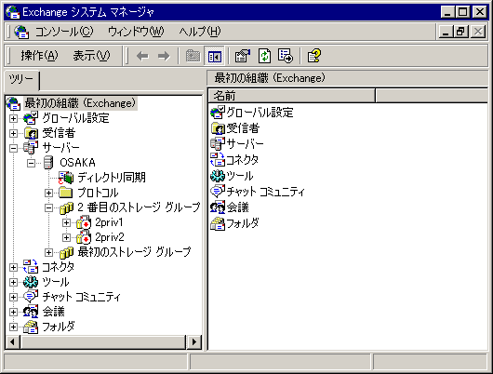図 10
データベースをマウントするには、マウントするデータベースを右クリックして [ストアのマウント] をクリックします。表示される警告ダイアログ ボックスで [はい] をクリックします。
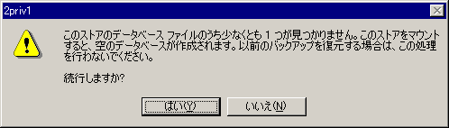
図 11
- トポロジを作成し、追加のユーザーを初期化するか、テストを実行します。

追加のユーザーを初期化するたびに、データベースとログ ファイルを忘れずに保存してください。

LoadSim のタスクの説明
LoadSim が使用するモジュールでは、Outlook が Microsoft Exchange Server コンピュータに対して行う呼び出しの一部が模倣されます。

Microsoft Outlook は、MAPI (Messaging Application Programming Interface) を使用してメールの送信と取得を行い、フォルダを参照します。ユーザーが最も頻繁に実行するタスクは、Process Inbox という名前の 1 つのタスクに統合されています。このイベントが発生すると、シミュレートされたユーザーは受信トレイ内のすべてのメールを開封し、特定の割合のメールに対して返信、全員へ返信、移動、削除、転送などのアクションを行います。

LoadSim のタスク
LoadSim は、以下のタスクを実行します。
アクション | 説明
Send | 新しいメールを送信します。
Process Inbox | 受信トレイにあるメールを開封、返信、全員へ返信、移動、転送、または削除します。添付ファイルのあるメールの中から特定の割合の添付ファイルをロードします。
Browse | 受信トレイ以外のフォルダにある古いメールを参照します。
Public Folder Post | パブリック フォルダに投稿します。既定では無効になっています。
Browse Public Folders | 指定された数のフォルダを開き、フォルダ内の投稿を開封、投稿に返信、削除、移動、またはコピーします。既定では無効になっています。
S+ Change | Schedule+ のファイルと、空き/予約済み情報を更新します。
Logoff | ログオフします。既定では無効になっています。

LoadSim のログには、以下のアクションが出力されます。
アクション | 説明
Send | 新しいメールを送信します。
Read | 受信トレイにある新しいメールを開封し、複数のフォルダ内の古いメールを参照します。
Reply | 差出人に返信します。
Reply All | 差出人およびすべての受信者に返信します。
Forward | 1 人以上のユーザーまたは配布リストに転送します。
Move | メッセージまたは投稿メッセージを別のフォルダに移動します。
Copy | メッセージまたは投稿メッセージを別のフォルダにコピーします。
Delete | メール メッセージまたは投稿メッセージを削除します。
Post | パブリック フォルダにメッセージを投稿します。
Reply Folder | パブリック フォルダ メッセージに返信します。
S+ Change | Schedule+ のファイルを更新します。
S+ Update Free/Busy | 空き/予約済み情報を更新します。
S+ Query Free/Busy | 空き/予約済み情報を問い合わせます。
Deliver | メッセージの送信と配信に要した合計時間です。このカウンタでは、速度はあまり重要ではありません。
Resolve Name | 名前を解決します。
Submit | 任意のアイテムを送信します。これは、新規メール、返信、全員へ返信、転送すべての速度です。
Load Attach | メッセージまたは投稿の添付文書を開きます。
NDR | 送信されたが配信されなかったメッセージです。
Create Message | 新規メッセージを作成します。
Empty Folder | 削除済みアイテム フォルダを空にします。
Create Profile |  | MAPI プロファイルを作成します。
Open Msg Store |  | メール クライアントを起動するのと同じです。
Logon |  | サーバーにログオンします。

パフォーマンス モニタのデータのログ出力について
すべての LoadSim クライアント カウンタを、サーバーのパフォーマンス モニタのカウンタと一緒に 1 つのデータ ログに出力することをお勧めします。
- リモート コンピュータ上にある Windows 2000 パフォーマンス モニタを使用してカウンタをログ出力するには、Domain Administrator アカウントを使用して、サービス "Performance Logs and Alerts" が実行されるアカウントを変更します。カウンタがログ出力されるコンピュータも、このドメインのメンバである必要があります。[コンピュータの管理] ウィンドウを使用して、“bf12” というドメインに対してこれを構成する例を示します (図 12 を参照してください)。

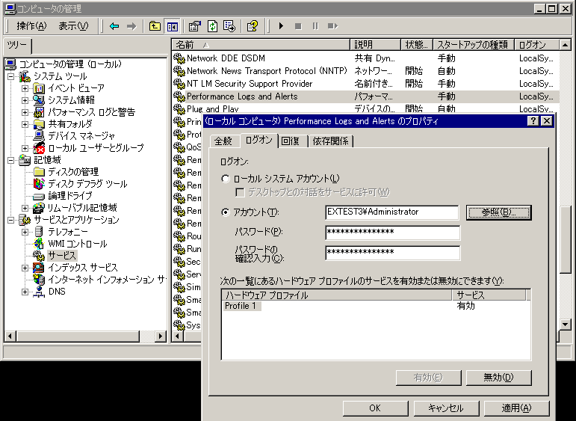
図 12

- 代わりに、従来の NT4 パフォーマンス モニタを使用することもできます。1 つのドメインで “net use machine-name” を実行しておけば、複数のドメインについてのログを出力することができます。

LoadSim for Exchange 2000 で変更された点
- "light" プロファイルが、大きなファイルと高い負荷を持つ MMB2 プロファイルで置き換えられました。これは、将来の Exchange 2000 のテストすべてにおいて既定のプロファイルとなります。
- スレッドプール:少数のスレッドを持つ 1 つの LoadSim プロセスだけが存在するようになりました。[ツール] メニューの [max number of processes] オプションが動作中のスレッドの数で置き換えられました。この既定値は 16 で、最大値は 64 です。4 プロセッサの PPro 200 に対する PPro 200 のサーバーの遅延を隠すには、既定値で十分であると考えられます。
- 準備時間を短縮するために、シミュレーションの開始前にすべてのユーザーがログインされるようになりました。
- パブリック フォルダを初期化するかどうかの選択を、サーバーごとに行えるようになりました。
- パフォーマンス モニタのオブジェクトが 2 つの 追加されました。
- [ツール] メニューの [オプション] で、不要なメッセージが表示されないようにフィルタを適用できるようになりました。
- 当初の負荷が高くなるのを防ぐために、初期化時の受信トレイで、開封済みメッセージと未開封メッセージの組み合わせが適切な割合になりました。

トラブルシューティング

パフォーマンス モニタのカウンタが存在しない場合
- 指示に従って パフォーマンス モニタのカウンタをインストールします。詳細は前に記載されています。
- イベント ビューア (“eventvwr” を実行) の [アプリケーション ログ] でエラーをチェックします。カウンタをアンロードしてロードすると、インフォメーション レベルのメッセージが生成されます。

unlodctr の実行時
種類: 情報
ソース: LoadPerf
説明:
LoadSim サービスのパフォーマンス カウンタを正しく削除しました。レコード データには、システムの前回のカウンタと前回のヘルプのレジストリ エントリの新しい値が含まれています。

lodctr の実行時
種類: 情報
ソース: LoadPerf
説明:
LoadSim サービスのパフォーマンス カウンタを正しく読み込みました。レコード データには、このサービスに割り当てられた新しいインデックス値が含まれています。

- “regedit” を使用して次のキーを表示します。HKLM\SYSTEM\CurrentControlSet\Services\Loadsim\Performance
図 13 の例のように表示されます。
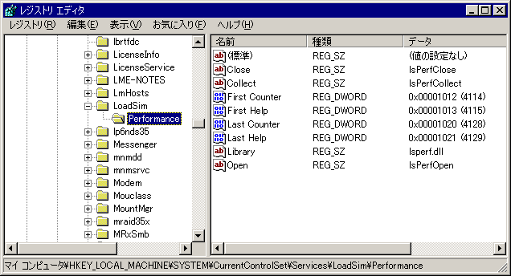
図 13

LoadSim でユーザーを作成できない場合
- ローカル クライアント コンピュータの Administrator ではなく、Domain Administrator としてログインします。Windows NT または Windows 2000 のログイン ダイアログ ボックスでドメインを指定します。

CreateProfile が失敗する場合
CreateProfile が失敗して次のエラー メッセージが表示される場合があります。
エラー: IServiceAdmin::CreateMsgService: エラー: E_FAIL
エラー: IProfAdmin::CreateProfile: エラー: E_FAIL (予期しないエラーが発生しました。)
このエラーは、レジストリがいっぱいになると発生します。レジストリがいっぱいになっているかどうかを確認するには、[マイ コンピュータ] を右クリックし、[プロパティ] をクリックして [詳細] タブをクリックします。[パフォーマンス オプション] をクリックし、[変更] をクリックします。レジストリの現在のサイズと最大サイズが表示されます。
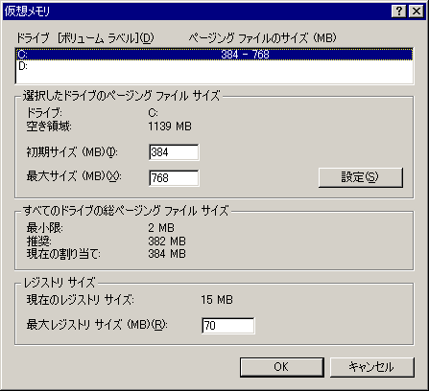
図 14

現在のサイズと最大サイズが等しい場合は、最大サイズを大きくします。

次のパスでプロファイルのキーを削除することによってレジストリ内の古いプロファイルを削除することも問題の解決に役立ちます。ただし、Profiles にあるすべてのキーを削除するには 1、2 分かかります。
\HKEY_CURRENT_USER\Software\Microsoft\Windows NT\CurrentVersion\Windows Messaging Subsystem

